Prva gimnazija Maribor
Trg generala Maistra 1
Islandija
Seminarska naloga pri predmetu geografija
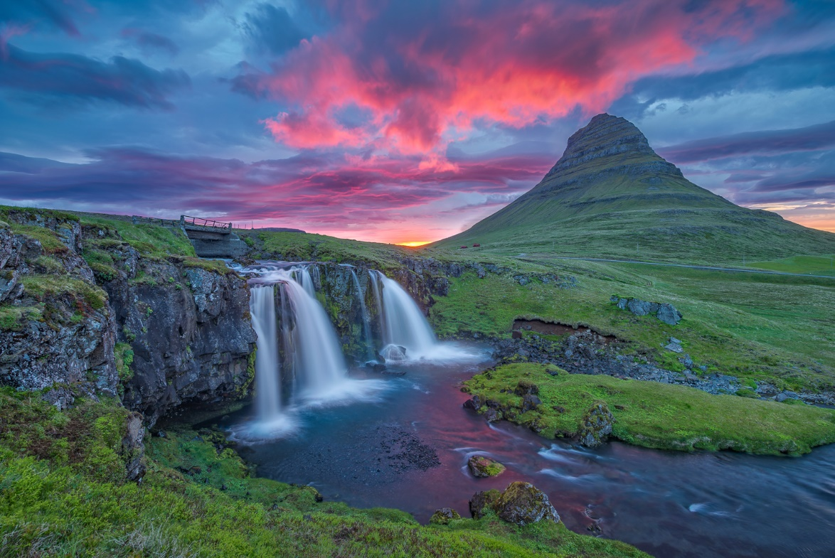

Kazalo

1. Naravne razmere 4
1.1 Lega in površje: 4
1.2 Podnebje: 4
1.3 Vode 4
1.4 Tla in rastje 5
2. Prebivalstvo in poselitev 5
3. Zgodovina 5
4. Gospodarstvo 5
4.1 Kmetijstvo 6
4.2 Turizem 6
5. Naravne znamenitosti 6
6. Zaključek 6
7. Viri 7

Uvod

Veličastna prvobitna pokrajina Islandije, je začela nastajati pred približno 16 milijoni let. Otok površine 103 000 Km2 je nastal iz podmorskih izlivov lave. Geološka podlaga se še danes ni umirila. Posledica tega so številni ognjeniki in gejzirji, zaradi katerih je Islandija za turiste izjemno privlačna. Vredna ogleda, pa je tudi zaradi svojih ledenikov, ledenih jam in nedotaknjene pokrajine. V seminarski nalogi bom predstavila bom njeno površje, podnebje, prebivalstvo gospodarstvo in njene znamenitosti.

1. Naravne razmere

Lega in površje:

Islandija leži na istoimenskem otoku v severnem Atlantiku tik pod severnim tečajnikom, 300 kilometrov vzhodno od Grenlandije in okrog 1000 km vstran od Škotske.
Otok je vulkanskega izvora, nastal je relativno pozno – šele v mlajšem terciarju in kvartarju. Leži na severno atlantskem hrbtu, zaradi česar preko otoka iz JZ proti SV poteka niz razpok, ob katerih so številni ognjeniki iz njih pa ob širjenju Atlantskega oceana prihajajo na površje vedno nove večinoma bazaltne kamnine. O vulkanski aktivnosti otoka pričajo številni ognjeniški izbruhi, gejzirji in termalni izviri, ki jih izkoriščajo za naravno toplovodno ogrevanje.
Reke so izpod ledenikov nanosile prodne ravnice, ki sestavljajo velik del Islandske obale. Severno in zahodno obalo pa sestavljajo fjordi. Notranjost je hribovita, z vulkanskimi stožci in platojskimi ledeniki (Največji je Vatnajökull). Vsi ledeniki skupaj pokrivajo 11400 km2, kar je 11% površine Islandije. V notranjosti je puščava z črnim peskom, ki obsega skoraj tretjino države. To se je zgodilo zaradi pretirane paše in erozije. Je dober primer, kaj se lahko zgodi drugod po svetu, če ne prenehamo z uničevanjem gozdov.

Podnebje:

''Če ti ni všeč vreme, samo počakaj 5 minut'' ni Islandsko reklo kar brez razloga. Pogoste so hitre vremenske spremembe in viharni jugozahodni vetrovi; v notranjosti lahko sneži tudi poleti. Kljub severni subpolarni legi je podnebje zaradi vpliva toplega Severnoatlantskega toka zmerno hladno in razmeroma milo oceansko s svežimi poletji in milimi zimami. Značilna je tundra. Padavin je na JZ 800-2000mm na severu pa 400-700 mm. Najvišja izmerjena temperatura je bila 30 stopinj celzija. Najnižja pa -38.

1.3 Vode

Številne reke se iz osredja raztekajo na vse smeri. Imajo velik strmec, ledeniški režim in v spodnjem toku močno naplavljajo.

Tla in rastje

Prevladuje kamnito površje, deloma pokrito z gruščem. Pred poselitvijo otoka so brezovi gozdovi pokrivali okoli 20% površja, a so jih s pašo in krčenjem skoraj povsem uničili. Danes pokrivajo le 1% površja. Večino površja pokriva tundra z lišaji, skromno travo in nizkim grmičevjem.

2. Prebivalstvo in poselitev

Pri odkrivanju originalnih prebivalcev, je genska analiza pokazala, da je večina moških priseljencev Nordijskega izvora, ženske pa Galskega, zaradi česar se domneva, da so bili moški Norveški vikinški bojevniki, ki so s seboj prinesli Galske sužnje.
Okoli leta 900 je na Islandiji živelo 30.000-40.000 ljudi, vendar se zaradi pogostih naravnih katastrof število prebivalstva bistveno ni povečalo. Šele z gospodarskim razcvetom v ribištvu ob koncu 19 stoletja je začelo prebivalstvo hitreje naraščati. Rodnost je danes med najvišjimi v Evropi, vendar se pojavlja kar množično izseljevanje.
Danes v Islandiji živi okoli 330 000 ljudi.
Po narodni pripadnosti je prebivalstvo zelo homogeno. Kar 93% je Islandcev. Prebivalstvo je večinoma evangeličansko. Uradni jezik je islandščina.
Le 20% otoka je poseljenega, predvsem jugozahodni del okrog prestolnice Reykjavik, kjer živi skoraj polovica prebivalcev. Notranjost je zelo redko poseljena, ker je premrzla, v njej se nahajajo vulkani in puščava. Povprečna poselitev je 2 človeka na kvadratni kilometer, zaradi tega je Islandija najredkeje poseljena Evropska država.

3. Zgodovina

Prvi pravi naseljenci so prišli na Islandijo iz Norveške v 9. stoletju, pred njimi so otok najverjetneje poseljevali že keltski menihi. V naslednjih letih so se priseljevali tudi prebivalci iz vikinških kolonij na Britanskem otočju. V 13. stoletju je med priseljenci izbruhnila vojna, zato je Islandiji nekaj časa vladal Norveški kralj. Kasneje pa je otok prišel pod oblast Danske, ki mu je ukinila samoupravo, kar je povzročilo njegov gospodarski in socialni propad. Takšne razmere so bile do konca 18. stoletja. Danes je Islandija parlamentarna republika.

4. Gospodarstvo

Čeprav je Islandija povsem brez rudnega bogastva, in nima dobrih možnosti za razvoj kmetijstva in industrije (majhen domači trg, pomanjkanje surovin, oddaljenost od trgov) sodi po BDP na prebivalca in ravni socialne varnosti med najbogatejše države na svetu. Trenutno je glede na stroške življenja četrto najdražja država na svetu. Najpomembnejši gospodarski razvoj je ribištvo in predelava rib. Letni ulov rib znaša 1,62 milijonov in predstavlja 2/3 izvoznih dohodkov. Posledica pretiranega lova so velika nihanja v letnem ulovu, hkrati se ulov tudi absolutno zmanjšuje. Kljub pritiskom drugih držav, je Islandija ohranila kitolov.

4.1 Kmetijstvo
V Islandiji j samo 6000 ha njiv (0,1% površine) in 30% pašnikov. Kljub skromnemu obsegu je kmetijstvo pomembno, saj omogoča poselitev prebivalstva izven mest. Živinoreja je tržna. Gojijo govedo, ovce, konje.

4.2 Turizem
Turizem je postal pomemben ekonomski faktor za Islandijo. Turiste privlači predvsem nedotaknjena naravna pokrajina in številne možnosti za avanturistični turizem.

5. Naravne znamenitosti

Islandijo sestavljajo številni fjordi, gejzirji, stožci vulkanov in druge naravne znamenitosti, ki privabljajo turiste. Med najbolj znanimi so:
- Ognjena soteska je 30 km dolga vulkanska razpoka. Nastala pred okrog 2000 leti.
- Laki – 25 km dolga vulkanska razpoka z več kot 100 kraterji. Posledica katastrofalnega ognjeniškega izbruha 1783, zaradi izbruha je umrla četrtina prebivalstva.
- Narodni park Skaftafell. Obsega del ledenika. Na projekciji so prikazane slike ledene jame.

6. Zaključek

V vsakdanjik Islandskih prebivalcev spadajo potresi in ognjeniški izbruhi, kajti živijo na veliki zemeljski razpoki. Živijo na skrajni bližini vročine in mrazu. Vse naokrog so pričevanja o zadnji ledeni dobi po drugi strani pa srečamo izbruhe tople vode. Ljudi, ki živijo tam, morajo biti res pripravljeni na spremenljivost razmer in vremena in so zaradi tega - tako kot otok sam, nekaj posebnega.

7. Viri

The location of Iceland.[online]. Wikipedia, the free encyclopedia. [citirano 6.11.2015]. Dostopno na spletnem naslovu: <https://upload.wikimedia.org/wikipedia/commons/4/4b/Iceland-globe-map.jpg >.
North-East Highlights. [Online]. Arctic Photo. [Citirano 11.11.2015]. Dostopno na spletnem naslovu:< http://www.arcticphoto.is/iceland-summer-photo-tours-2011-part-2 >.
Vatnajökull tours. [Online]. Glacierjeeps. [Citirano 6.11.2015]. Dostopno na spletnem naslovu:< http://www.glacierjeeps.is/hlutar/photos/categories/Winter%20tours/pic1929.jpg >.
Mjóifjördur. [Online].Top fjords in iceland. [Citirano 6.11.2015]. Dostopno na spletnem naslovu:< http://www.iceland-like-a-local.com/iceland-travel/travel-guide-fjords-iceland.html>
Evolution of the annual number of foreign tourists in Iceland.[online]. Wikipedia, the free encyclopedia. [citirano 6.11.2015]. Dostopno na spletnem naslovu:< https://upload.wikimedia.org/wikipedia/commons/thumb/7/71/Number_of_tourists_in_Iceland_and_population.svg/800px-Number_of_tourists_in_Iceland_and_population.svg.png >.
Demographic Profiles. [online]. Population division.[citirano 6.11.2015].Dostopno na spletnem naslovu:< http://esa.un.org/unpd/wpp/Graphs/ >.
Eldgjá [online]. Kirkjubæjarklaustur.[citirano 6.11.2015].Dostopno na spletnem naslovu: <http://www.klaustur.is/files/Sveinstindur_Sk%C3%83%C2%A6lingar_040710%20023.jpg>.
Vestmannaeyjar.[online]. Wikipedia, the free encyclopedia. [citirano 6.11.2015]. Dostopno na spletnem naslovu:< https://commons.wikimedia.org/wiki/File:Vestmannaeyjar087.JPG >.
Marvelous Caves Around The World.[online]. Facts&Pics. [citirano 6.11.2015]. Dostopno na spletnem naslovu:< http://amazingworldfactsnpics.com/funsports/marvelous-caves-around-world/4/>.
Iceland Day at NORTH 2015 – Free event. [online]. North. [citirano 6.11.2015]. Dostopno na spletnem naslovu:< http://nordicfoodfestival.org/wp-content/uploads/sites/7/2015/07/iceland-insane.jpg>.
Lega in površje.[online]. Andreja's world. [citirano 11.11.2015]. Dostopno na spletnem naslovu:< http://andrejasworld.com/2015/01/21/islandija-na-kratko/ >
The dynamic climate of Iceland. [online]. [citirano 11.11.2015]. Dostopno na spletnem naslovu:< v https://notendur.hi.is/oi/climate_in_iceland.htm >
Climate. [online]. Geography School Trips to Iceland [citirano 11.11.2015]. Dostopno na spletnem naslovu:< v http://www.rayburntours.com/education/geography/iceland/ >
Reykjavik.[online]. Wikipedia, the free encyclopedia. [citirano 11.11.2015]. Dostopno na spletnem naslovu: < https://en.wikipedia.org/wiki/Reykjav%C3%ADk >.

Knjižni viri:
Dežele in ljudje: Severna in vzhodna Evropa, Arktika. 1994. Marjan Krušič (ur.). 1994. Ljubljana: Mladinska knjiga. ISBN 86-11-14200-4.
NATEK Karel, NATEK Marjeta. 1999. Države sveta 2000. Ljubljana: Mladinska knjiga. ISBN: 86-11-15631-5

